Динамика фторуглеродных радикалов CF₂ в плазме, исследуемая методом ультрафиолетового поглощения
Галиуллин Карим Радикович
Студент второго курса специалитета
Московский государственный университет имени М.В.Ломоносова,
физический факультет, Москва, Россия
E–mail: galiullin.kr21@physics.msu.ru
В микроэлектронике для производства чипов необходимо достаточно точно обработать поверхность полупроводников. Подобных результатов можно добиться путем плазменного реактивного ионного травления подложки. Для этого на обрабатываемую поверхность напыляют слой фторуглеродного полимера и затем его подвергают бомбардировке ионами. Когда ион сталкивается с полимером, связи в цепи разрушаются и фторуглеродный радикал CF₂ реагирует с подложкой, формируя летучие соединения, которые удаляются насосом.
Молекула CF₂ обладает сложным спектром, который можно изучить методом ультрафиолетовой спектроскопии. С помощью детектора можно исследовать зависимость концентрации фторуглеродных радикалов от времени, что позволит решить проблемы в процессах атомно-слоевого травления, представляющий собой циклический процесс обработки материала слой за слоем, и достичь точности порядка одного нанометра.
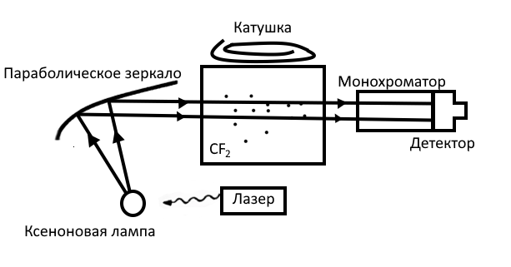
Рис. 1. Схема моделируемой задачи

Литература
- Bulcourt N., Booth J-P, Hudson E. A., Luque J., Mok D. K. W., Lee E. P., Chau F-T and Dyke J. M. Use of the ultraviolet absorption spectrum of CF2 to determine the spatially resolved absolute CF2 density, rotational temperature, and vibrational distribution in a plasma etching reactor J. Chem. Phys., 2004
- M.A. Lieberman, A.J. Lichtenberg, Principles of Plasma Discharges and Materials Processing, Wiley, New York, 1994.

